Pyramides aux épinards
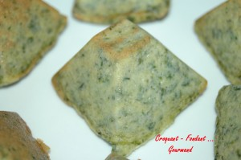 Pour 4 Croquants-Gourmands
(8 pyramides)
- 300 g d'épinards hachés à la crème (surgelés)
- 30 g de Maïzena
- 2 càc rases de levure chimique
- 4 œufs
- 60 g de comté râpé
- 100 g de parmesan râpé
- sel & poivre du moulin
- muscade
Empreintes en silicone
Préchauffage du four à 180°C (chaleur tournante)
Mettre les épinards dans un petit saladier et les faire dégeler au micro-ondes pendant quelques minutes en remuant régulièrement.
Ajouter dans le saladier les œufs, la fécule et la levure. Mélanger.
Incorporer les fromages, un peu de sel, du poivre et de la muscade râpée. Bien mélanger.
Remplir les empreintes.
Enfourner pour 15 minutes.
Les soufflés vont un peu retomber à la sortie du four, attendre que ce soit fait pour démouler.
Servir chaud ou tiède, en entrée ou pour accompagner une viande.

